Prix d'achat du poisson congelé dans les entrepôts des marchés
données 1997
Le premier graphique présente la fluctuation moyenne des prix par espèce; on constate que :
- le prix du poisson congelé se situe dans une fourchette allant de 700 à 1300FG/kg ;
- les fluctuations sont globalement similaires d'une espèce à l'autre allant de plus à moins 30% selon les marchés ;
Le deuxième graphique présente la fluctuation moyenne des prix par préfecture, toutes espèces confondues :
- les prix à Conakry sont de loin les plus faibles (moyenne de 750FG). Ceci s'explique probablement par l'offre diversifiée, notamment en poisson frais et l'absence de coût de transport.
- pour les autres marchés on constate une gamme de prix allant de 870 à 1170 FG/kg pour la moyenne des espèces vendues avec un maximum à Banankoro.

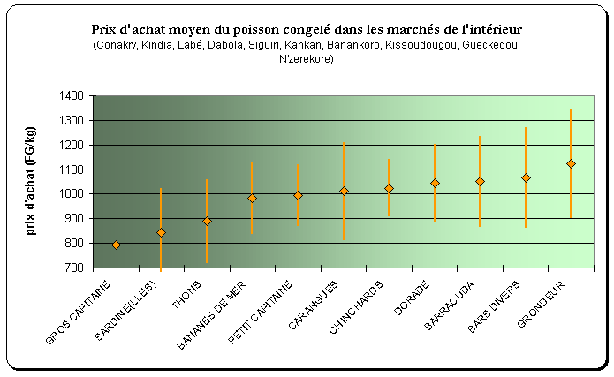
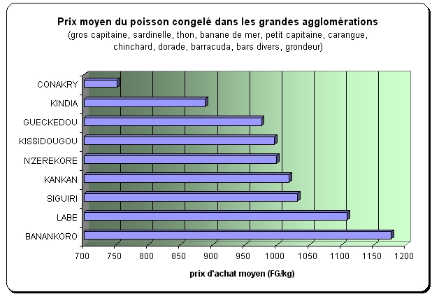
Données économiques. Prix d'achat (FG/Kg) du poisson congelé dans les entrepôts des marchés.
Résultats annuels 1997.

 | CONAKRY | KINDIA | LABE | DABOLA | SIGUIRI | KANKAN | BANANKORO | KISSIDOUGOU | GUECKEDOU | N'ZEREKORE
BANANES DE MER | 728 | 866 | - | - | 1060 | 1034 | 1067 | 981 | - | 1150
BARRACUDA | 805 | 900 | - | - | - | 1114 | 1250 | 1000 | - | 1232
BARS DIVERS | 792 | 1000 | 1158 | - | - | 1121 | 1431 | 1020 | - | 933
CARANGUES | 731 | 850 | - | - | - | 1051 | 1200 | 1003 | - | 1230
CHINCHARDS | 797 | 919 | 1047 | - | 1100 | 1041 | 1093 | 990 | 1040 | 1187
DORADE | 807 | 813 | 1085 | - | 1067 | 1111 | 1268 | 982 | 1145 | 1128
GRONDEUR | 799 | 998 | 1354 | - | - | 1113 | 1433 | 1003 | 986 | 1298
GROS CAPITAINE | 792 | - | - | - | - | - | - | - | - | -
PETIT CAPITAINE | 800 | 866 | - | - | 1060 | 1034 | 1067 | 981 | - | 1150
SARDINE(LLES) | 574 | 765 | 900 | - | 917 | 819 | 1010 | - | 668 | 1104
THONS | 642 | 908 | - | - | 985 | 742 | 951 | 1000 | 741 | 1146

- Dimension : Commercialisation
- mots-clés : 1997, marchés de l'intérieur, produit de pêche, produit congelé, statistique, prix,
- thèmes : produit de pêche, mesure ou indicateur,

source : CNSHB (1998). Bulletin statistique des pêches, année 1997. N°3, Centr. Nat. Sci. Hal. Boussoura, 1998.
Information : n°0090 - mise à disposition : 2000-11-28 - rédacteur de l'information : Le Fur Jean (IRD) - niveau de confiance : moyen



